2. Internet – druhy připojení k internetu a rychlost připojení
Vysokorychlostní připojení k internetu umožňuje přenosovou rychlost vyšší než 256 kb/s. Rozlišujeme:
- pevné připojení – řadíme sem nejčastěji připojení přes ADSL nebo jiné DSL technologie, bezdrátové připojení (Wi-Fi), pronajatý digitální (datový) okruh od telekomunikačních operátorů, optické připojení nebo připojení přes rozvody kabelové televize.
- mobilní připojení (nejčastěji mobilní sítě třetí (3G) nebo čtvrté generace (4G)) – připojení k internetu je zajišťováno datovými sítěmi mobilních operátorů.

Hlavní zjištění
- Připojení k internetu je v podnikatelském sektoru již dlouhodobě samozřejmostí (v lednu 2017 jej mělo 98 % firem). Devadesátiprocentní hranice podniků připojených k internetu byla překročena už na konci roku 2003. Zatímco dnes v souvislosti s rychlostí internetu mluvíme pouze nebo převážně o vysokorychlostním připojení, tehdy převládalo nízkorychlostní připojení převážně přes ISDN linky.
- V posledních letech došlo v Česku k významnému posunu z hlediska technologií používaných firmami pro připojení k internetu. V roce 2017 například již téměř polovina firem (48 %) využívala mobilní připojení k internetu – v porovnání s výsledky z minulého roku jde o meziroční nárůst o 17 p. b.
- Podíl firem využívajících internetové připojení přes datové sítě mobilních operátorů byl v lednu 2017 nejvyšší právě ve firmách působících v telekomunikacích (69 %) nebo v IT sektoru (65 %). Pouze mobilní připojení k internetu však používalo jen necelé procento firem, což znamená, že firmy, které využívají mobilní připojení k internetu, mají zároveň i některý další způsob pevného internetového připojení.
- Nejčastějším typem pevného (drátového) připojení k internetu je v českých firmách dlouhodobě připojení prostřednictvím DSL technologií. Díky této technologii, využívající rozvodů telefonních linek, se v lednu 2017 připojovalo necelých 58 % firem. I přes nejvyšší zastoupení DSL technologií využívaných v českých firmách k internetovému připojení však v posledních letech sledujeme klesající trend: v lednu 2015 používalo DSL technologie k internetovému připojení 66 % firem, vloni 59 % a letos 58 %.
- Opačný trend než v případě DSL technologií je naproti tomu u dalších typů pevného připojení k internetu: u optického připojení a pronajatého datového okruhu. Obliba těchto dvou způsobů pevného připojení k internetu v čase roste. V lednu 2017 každou z těchto dvou technologií použila v Česku přibližně pětina firem s 10 a více zaměstnanci, což je přibližně dvojnásobný podíl v porovnání se situací před pěti lety, kdy je používala jen desetina firem.
- Více než dva typy připojení k internetu má v České republice přibližně sedm subjektů z deseti, častěji jde o velké firmy (90 %). Z odvětvového hlediska mají dva a více typů připojení na internet nejčastěji firmy zabývající se telekomunikačními činnostmi (85 %), firmy působící v IT sektoru (81 %) nebo cestovní agentury a kanceláře (80 %). Naopak pouze jeden typ připojení k internetu využívají především malé firmy (31 % v lednu 2017) a z hlediska odvětvového pak firmy působící ve zpracovatelském průmyslu, ve stravování a pohostinství, v činnostech v oblasti nemovitostí či v ostatních administrativních činnostech.
- S rozšiřováním nových technologií roste i maximální rychlost stahování dat, tzv. download. Ještě v roce 2006 stahovala výrazná většina firem (82 %) data rychlostí nižší než 2 Mb/s. V lednu 2017 se už téměř všechny firmy připojovaly k internetu rychlostí přesahující 2 Mb/s. Nejrozšířenější rychlost připojení v českých firmách byla v lednu 2017 v rozmezí 10–29,9 Mb/s (39 %), 18 % firem stahovalo data rychlostí vyšší než 30 Mb/s a dalších 12 % firem se připojovalo rychlostí převyšující 100 Mb/s.
- V evropském žebříčku podniků s připojením k internetu rychlostí 30 Mb/s a vyšší se české firmy za leden 2016 umístily pod průměrem EU28, a to až na 22. místě podobně jako např. podniky na Slovensku.
- Nejrychlejší připojení k internetu měly k dispozici podniky v Dánsku, Švédsku, Portugalsku, Finsku, Nizozemsku a Belgii, kde v lednu 2016 více než pětina firem uvedla, že měla k dispozici internetové připojení umožňující maximální rychlost stahování dokonce vyšší než 100 Mb/s.
Tab. 2.1: Přístup k internetu v podnikatelském sektoru ČR, leden 2017
 | Firmy  s připojením  k intenetu celkem | vybrané typy používaného internetového připojení  (firma mohla uvést více než 1 způsob používaného připojení)
 |  | pevné |  |  |  | mobilní
 |  | xDSL technologie | optické připojení | pronajatý digitální okruh | pouze Wi-Fi připojení
Firmy celkem (10+) | 97,6 | 57,5 | 21,4 | 19,2 | 19,7 | 48,1
Velikost firmy
10–49 zaměstnanců | 97,2 | 58,1 | 17,2 | 14,7 | 20,9 | 44,6
50–249 zaměstnanců | 99,2 | 53,2 | 33,2 | 30,9 | 17,0 | 57,8
250 a více zaměstnanců | 99,6 | 64,4 | 54,5 | 58,1 | 6,3 | 74,7
Odvětví (ekonomická činnost)
Zpracovatelský průmysl | 98,4 | 58,2 | 17,3 | 18,5 | 21,5 | 44,7
Výroba a rozvod energie, plynu, tepla | 98,2 | 54,5 | 27,4 | 23,6 | 22,4 | 49,5
Stavebnictví | 97,0 | 55,1 | 21,3 | 14,8 | 22,3 | 49,0
Obchod a opravy motorových vozidel | 98,5 | 62,5 | 22,9 | 22,3 | 18,6 | 43,1
Velkoobchod | 98,0 | 62,6 | 25,4 | 22,5 | 15,6 | 55,1
Maloobchod | 95,5 | 68,1 | 16,5 | 16,0 | 16,3 | 52,9
Doprava a skladování | 98,2 | 56,7 | 17,6 | 16,3 | 26,2 | 53,4
Ubytování | 98,9 | 63,2 | 23,1 | 20,7 | 16,9 | 33,3
Stravování a pohostinství | 94,2 | 58,2 | 10,7 | 10,2 | 21,7 | 32,2
Činnosti cestovních agentur a kanceláří | 99,1 | 66,5 | 26,9 | 24,5 | 14,5 | 52,3
Audiovizuální činnosti; vydavatelství | 100,0 | 52,2 | 41,0 | 26,0 | 11,9 | 58,8
Telekomunikační činnosti | 100,0 | 30,6 | 70,7 | 44,9 | 5,1 | 69,1
Činnosti v oblasti IT | 99,6 | 46,1 | 50,0 | 37,5 | 11,5 | 65,2
Činnosti v oblasti nemovitostí | 96,6 | 47,6 | 27,2 | 20,9 | 19,0 | 38,3
Profesní, vědecké a technické činnosti | 99,2 | 52,1 | 31,3 | 24,9 | 14,2 | 53,4
Ostatní administrativní a podpůrné činnosti | 94,0 | 50,8 | 15,6 | 16,6 | 21,6 | 44,9
podíl na celkovém počtu firem v dané velikostní a odvětvové skupině (v %)

Tab. 2.2: Rychlost připojení k internetu používaná v podnikatelském sektoru ČR, leden 2017
 | nižší než  2 Mb/s | 2–9,9 Mb/s | 10–29,9 Mb/s | 30–99,9 Mb/s | 100 Mb/s  a vyšší | 30 Mb/s  a vyšší
Firmy celkem (10+) | 3,0 | 25,8 | 38,9 | 18,1 | 11,8 | 29,9
Velikost firmy
10–49 zaměstnanců | 3,6 | 28,3 | 39,4 | 16,0 | 9,8 | 25,8
50–249 zaměstnanců | 0,7 | 17,8 | 39,4 | 24,9 | 16,5 | 41,3
250 a více zaměstnanců | 0,5 | 9,6 | 27,8 | 30,1 | 31,6 | 61,6
Odvětví (ekonomická činnost)
Zpracovatelský průmysl | 3,4 | 28,1 | 39,8 | 18,8 | 8,3 | 27,0
Výroba a rozvod energie, plynu, tepla | 3,7 | 23,6 | 37,0 | 21,8 | 12,1 | 34,0
Stavebnictví | 3,4 | 29,1 | 37,1 | 15,2 | 12,1 | 27,2
Obchod a opravy motorových vozidel | 2,0 | 22,5 | 46,3 | 19,9 | 7,8 | 27,7
Velkoobchod | 1,4 | 21,5 | 43,9 | 20,2 | 10,9 | 31,2
Maloobchod | 4,9 | 30,0 | 34,3 | 18,7 | 7,6 | 26,3
Doprava a skladování | 3,2 | 32,5 | 39,9 | 13,2 | 9,4 | 22,7
Ubytování | 1,0 | 17,5 | 43,0 | 20,4 | 17,1 | 37,4
Stravování a pohostinství | 5,2 | 29,4 | 38,2 | 13,7 | 7,6 | 21,3
Činnosti cestovních agentur a kanceláří | 4,1 | 25,5 | 30,9 | 19,6 | 18,9 | 38,6
Audiovizuální činnosti; vydavatelství | 1,1 | 10,9 | 31,6 | 24,7 | 31,7 | 56,4
Telekomunikační činnosti | 0,7 | 3,9 | 11,5 | 15,8 | 68,0 | 83,9
Činnosti v oblasti IT | 0,7 | 8,1 | 24,9 | 27,3 | 38,5 | 65,8
Činnosti v oblasti nemovitostí | 2,3 | 23,0 | 38,9 | 18,3 | 14,1 | 32,4
Profesní, vědecké a technické činnosti | 1,0 | 19,0 | 39,0 | 18,8 | 21,4 | 40,2
Ostatní administrativní a podpůrné činnosti | 4,5 | 25,4 | 38,4 | 15,7 | 9,9 | 25,6
podíl na celkovém počtu firem v dané velikostní a odvětvové skupině (v %)
Graf 2.1: Firmy v ČR používající optické připojení k internetu
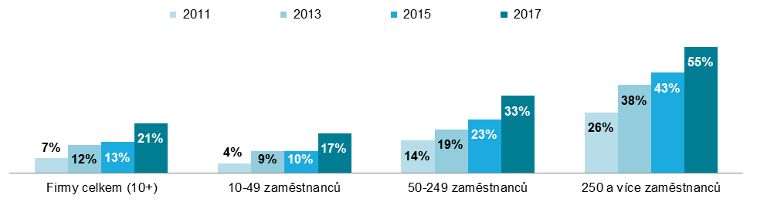
podíl na celkovém počtu firem v dané velikostní skupině v daných letech

Graf 2.2: Rychlost internetového připojení v podnikatelském sektoru ČR, leden 2017

podíl na celkovém počtu firem s připojením k internetu v daných letech

Graf 2.3: Firmy v zemích EU s připojením k internetu rychlostí 30 Mb/s a vyšší, leden 2016
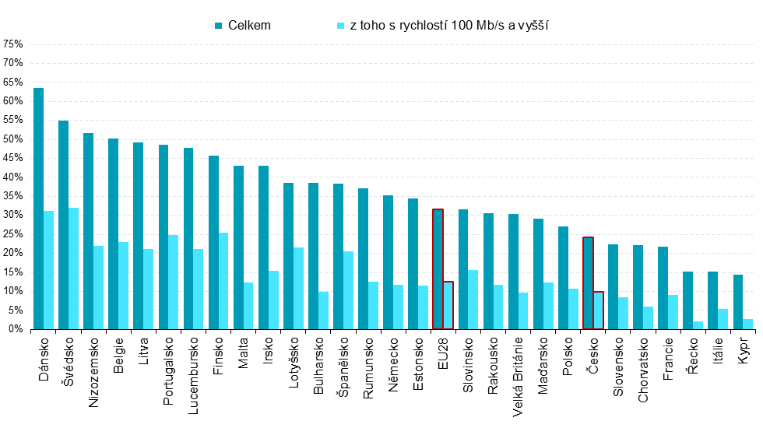
podíl na celkovém počtu firem s 10 a více zaměstnanci v dané zemi zdroj dat: Eurostat, prosinec 2016

Zdroj: Český statistický úřad 2017

Poslední dostupná data s mezinárodním srovnáním výsledků za členské státy EU28 byla v době zpracování této publikace za leden roku 2016. Jejich zdrojem je databáze Eurostatu: http://ec.europa.eu/eurostat/web/digital-economy-and-society/data/comprehensive-database

